**VERİ TABANI - 1**

Bahar Dönemi

**MSSQL KURULUMU**

MSSQL Server Microsoft ürünüdür. Windows işletim sistemlerine kurulabilir. Küçük çaplı kişisel projeler geliştirmek için ücretsiz sürümleri mevcuttur.

MSSQL Server’ın kurulup çalıştırılabilmesi için bilgisayarımıza önce **SQL Server Management Studio’yu (SSMS)** kurmamız gerekiyor.

1. [www.microsoft.com/tr-tr/sql-server-downloads](http://www.microsoft.com/tr-tr/sql-server-downloads)

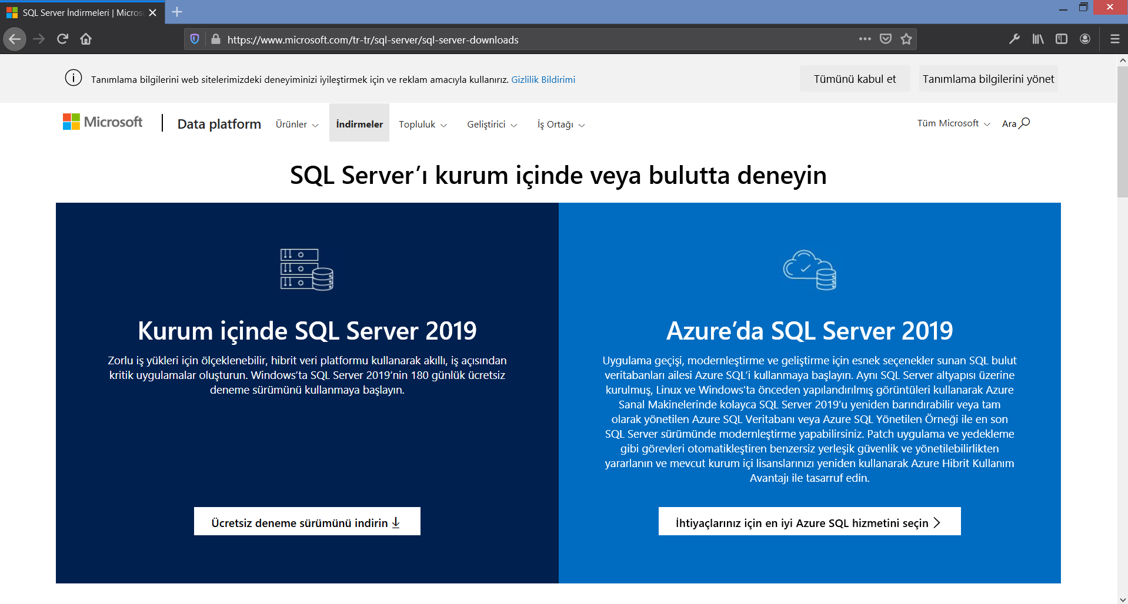

1. Sayfanın en altındaki Araçlar menüsünden **SQL Server Management Studio’yu (SSMS) indirin** linkine tıklayın.

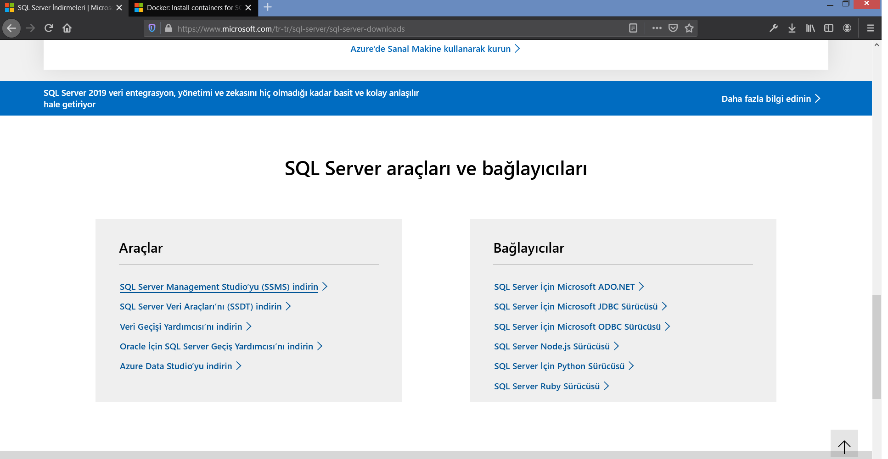

1. Açılan sayfadan **Download SSMS** başlığı altındaki linke tıklayın.

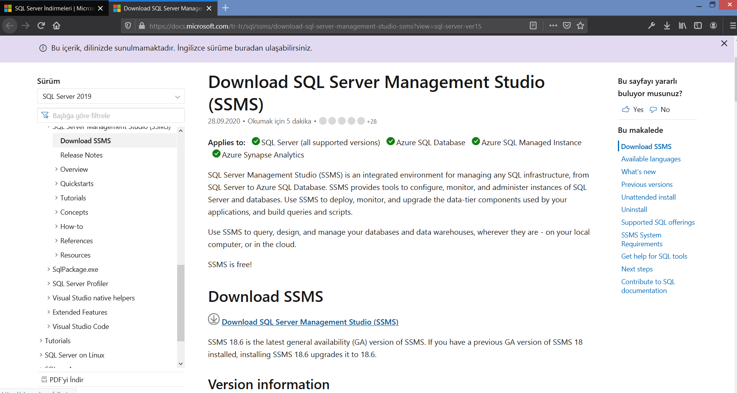

1. İndirme penceresi açılır. Açılan pencereden **Dosyayı Kaydet** komutuna tıklayın.

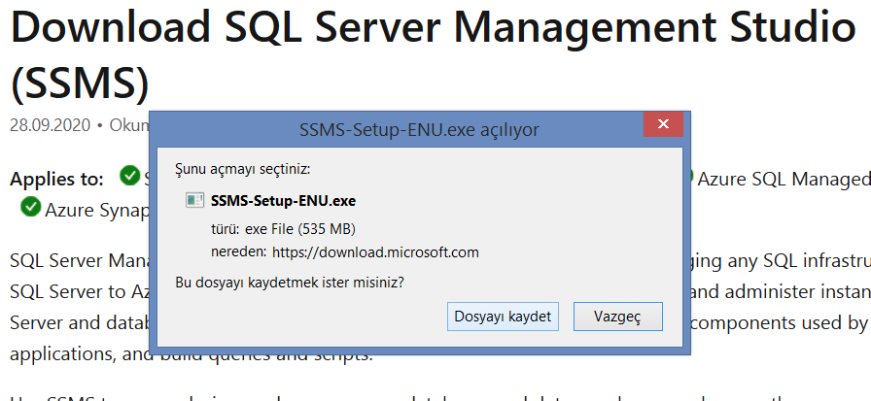

1. İndirilen dosyaya çift tıklayarak kurulumunu yapın.
2. <https://docs.microsoft.com/tr-tr/sql/?view=sql-server-ver15> linkini açın. Açılan sayfadaki menüler kısmından **Yükleme > Kurulum > SQL Server** alt menülerine sırasıyla tıklayın.

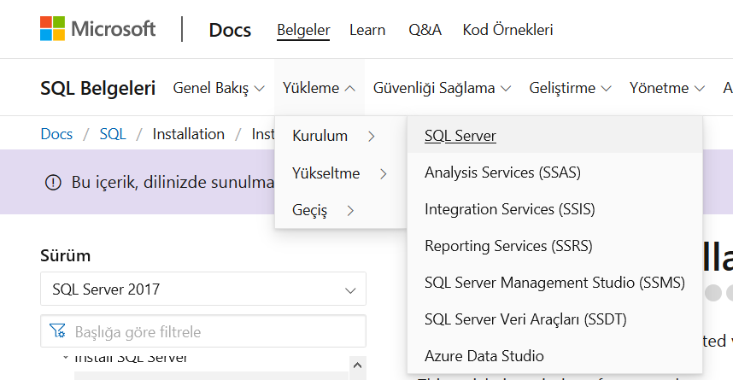

1. Açılan sayfadan **Installation media** başlığı altındaki [Free version - others](https://www.microsoft.com/evalcenter/evaluate-sql-server) linkine tıklayın.

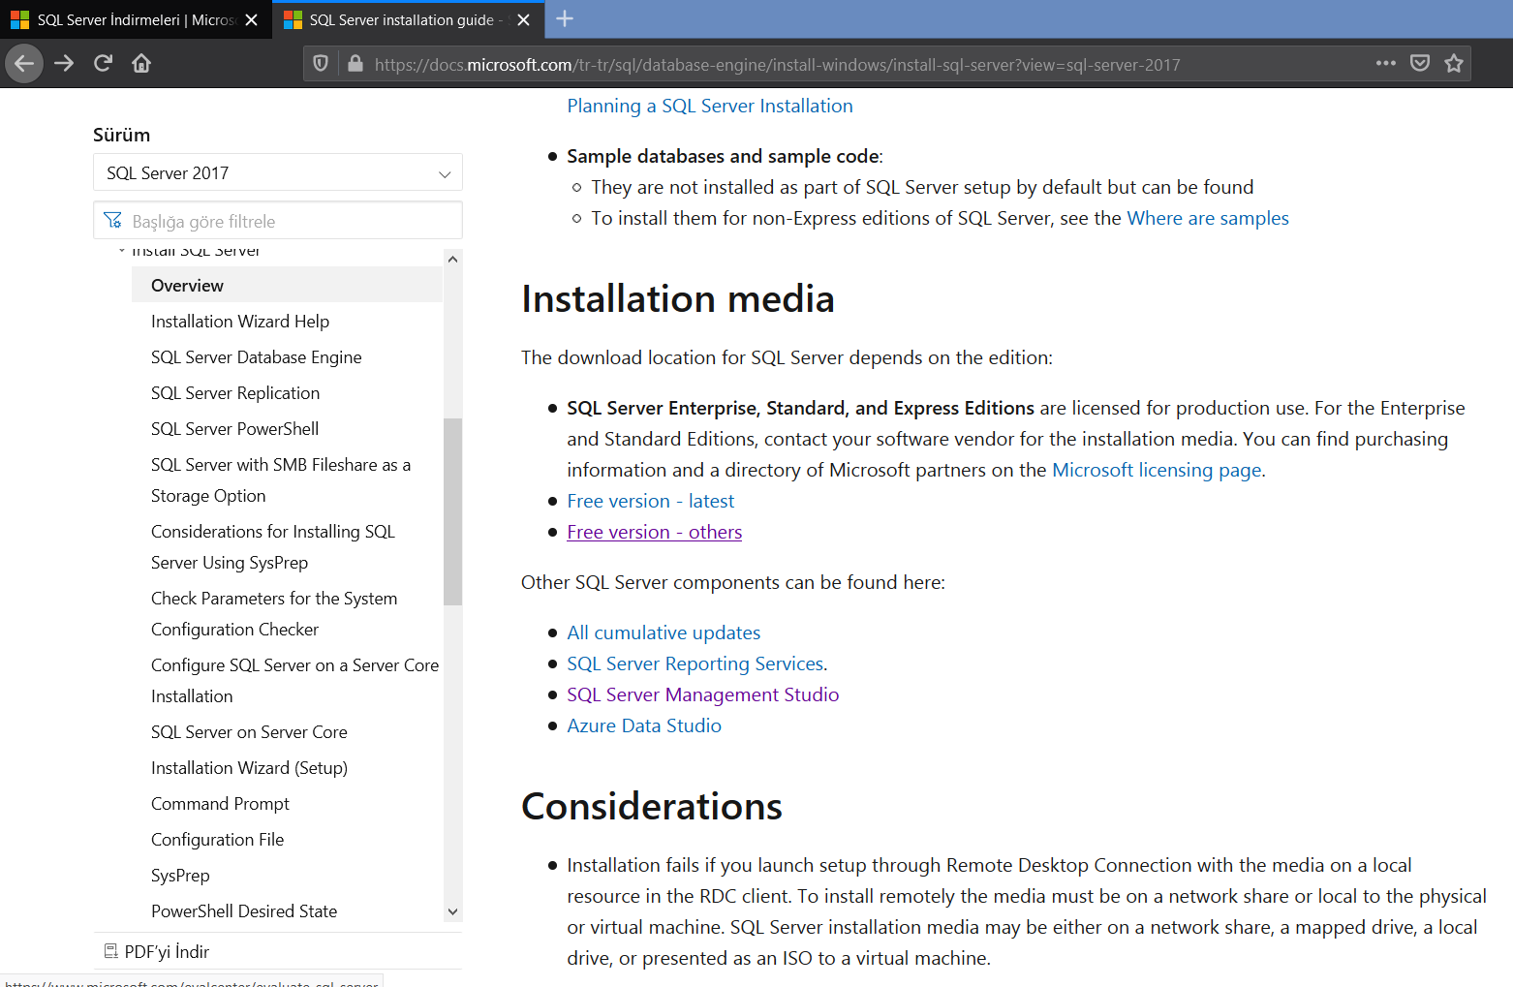

1. Bilgisayarınızın gereksinimlerini desteklediği ve kullanmak istediğiniz sürümünün ismine tıklayın.

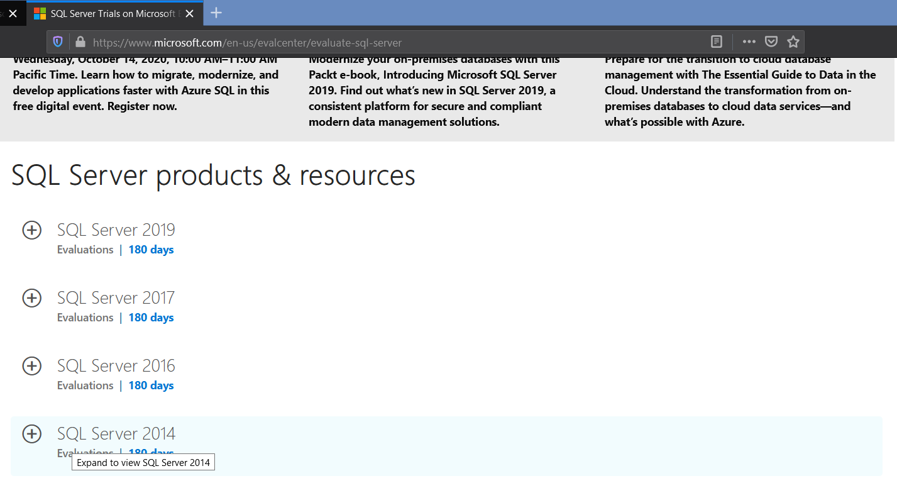

1. Açılan form alanını doldurun ve Continue komutuna tıklayın.

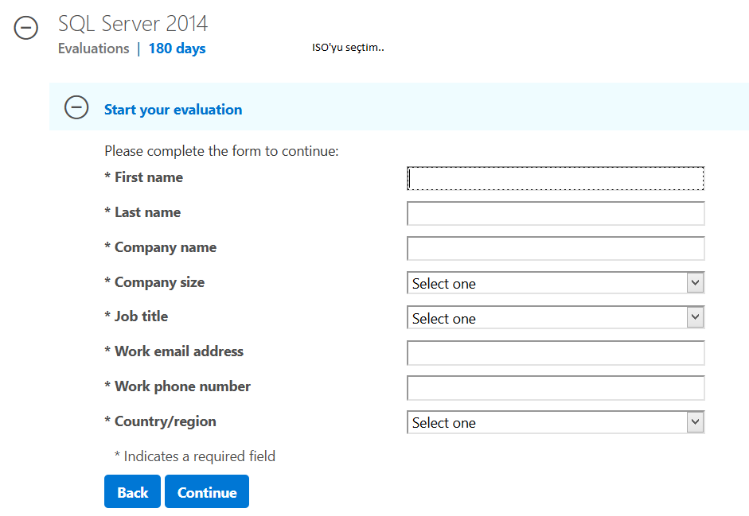

1. Bilgisayarınıza göre 32-bit veya 64-bit seçeneklerinden birini ve istediğiniz dili seçin.

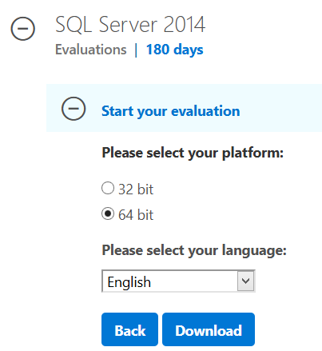

1. **Download** komutuna tıklayın. Açılan indirme penceresinden **Dosyayı Kaydet** seçeneğini işaretleyerek **Tamam** butonuna tıklayın.

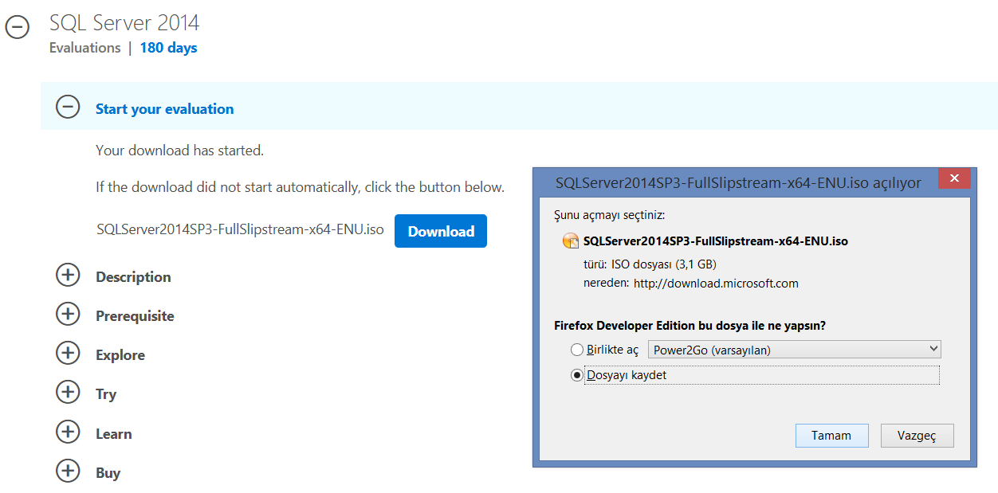

1. ISO uzantılı dosyayı kurmak için Image Disc olarak DVD’ye yazdırabilir, kurulum flash belleği oluşturabilirsiniz.
2. Oluşturduğunuz kurulum dosyayı çalıştırın. Aşağıdaki pencere karşınıza gelecektir.

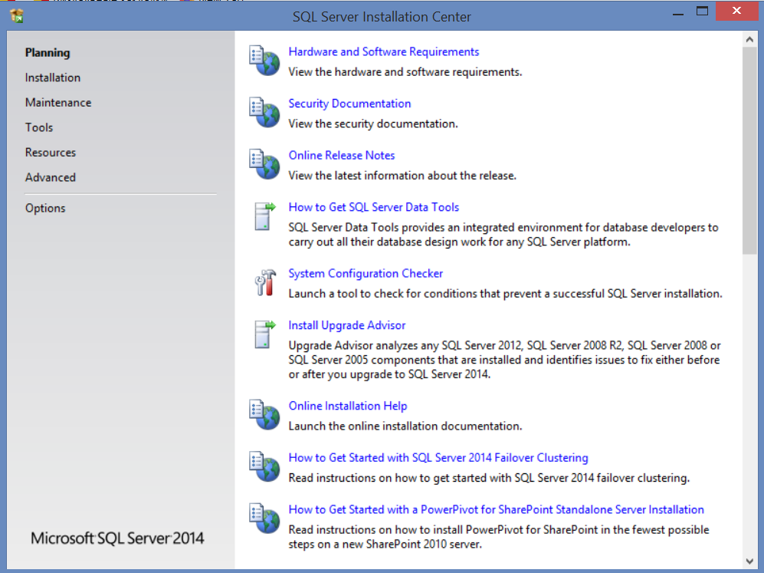

1. Sol menüdeki **Installation** komutuna tıklayın. Buradan, **New SQL Server stand-alone installation or add features to an existing installation** linkine tıklayın.

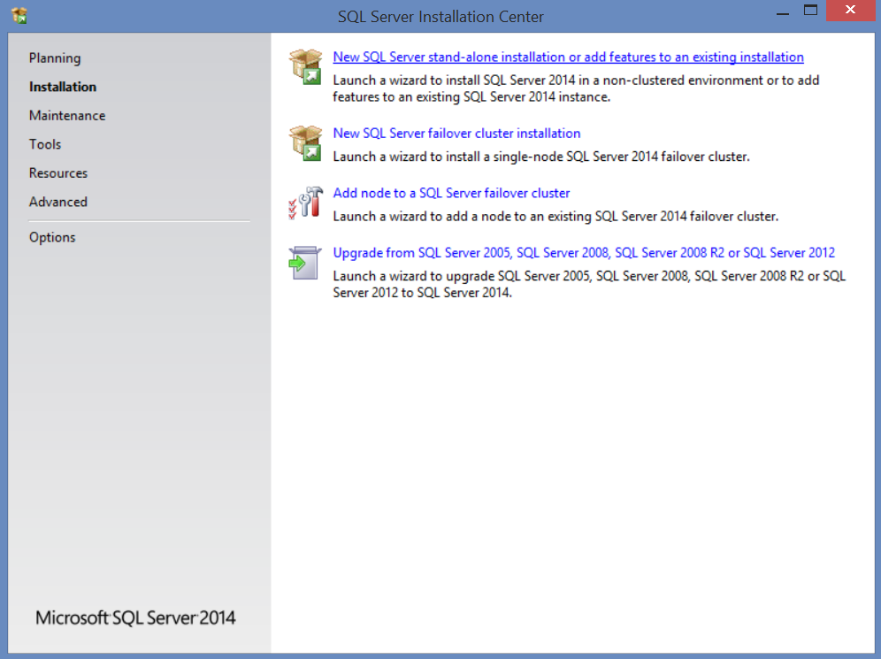

1. Product Key penceresi açılır. Ücretsiz sürümü olan Express seçeneğini seçin veya ürün kodunuzu girin.

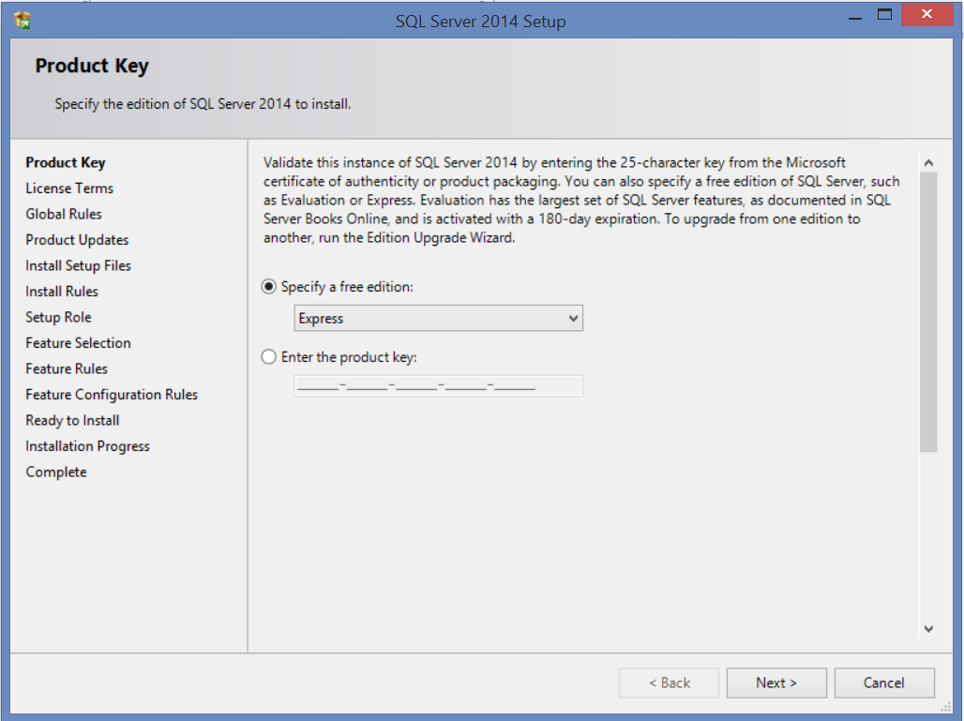

1. **Licence Terms** penceresi açılır. Aşağıdaki şekilde işaretleyerek **Next** butonuna tıklayın.

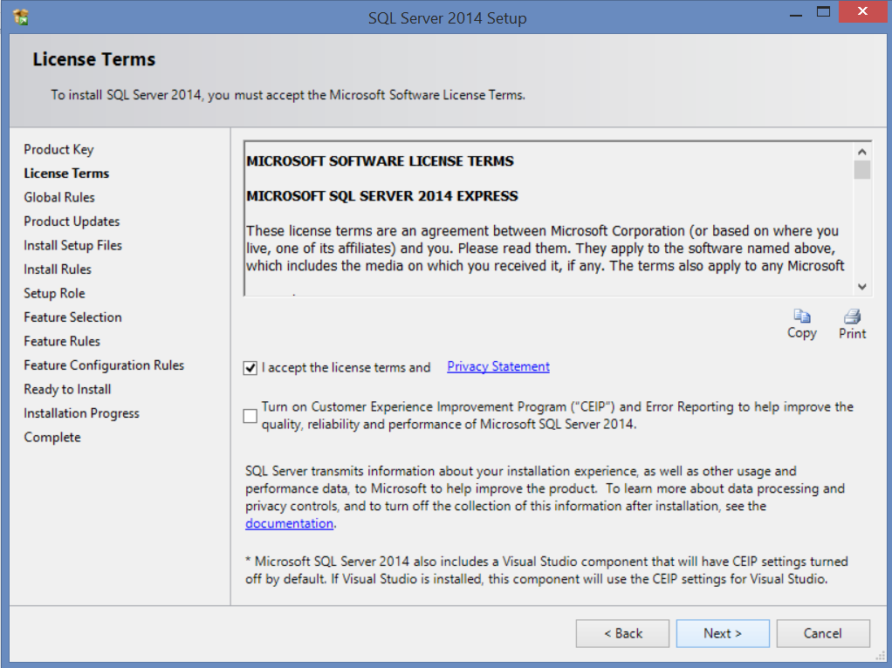

1. **Install Setup Files** penceresi açılır. Yükleme yapmasını bekleyin.

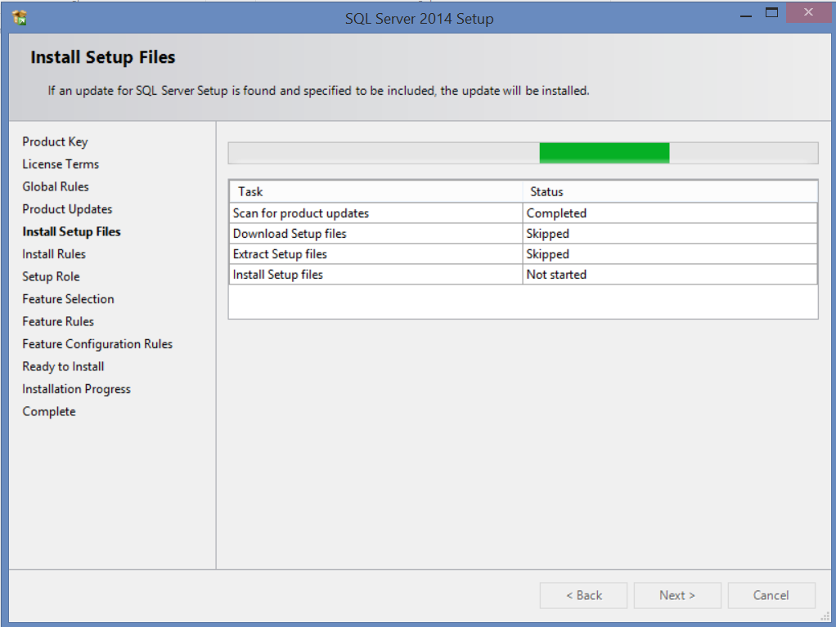

1. Kontrol kısmında önemli bir hata yoksa **Next** komutuna tıklayın. Varsa, onunla ilgili sistem düzenlemelerini kontrol edin.

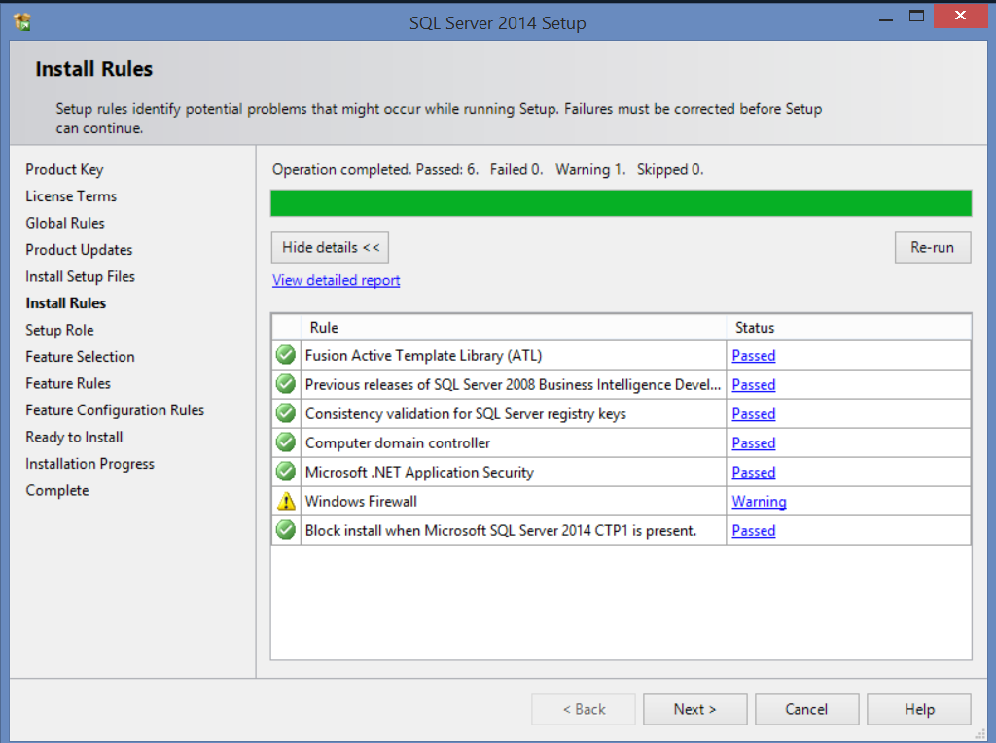

1. **Setup Role** açılır. Burada **SQL Server Feature Installation** sekmesini işaretleyip **Next** komutuna tıklayın.

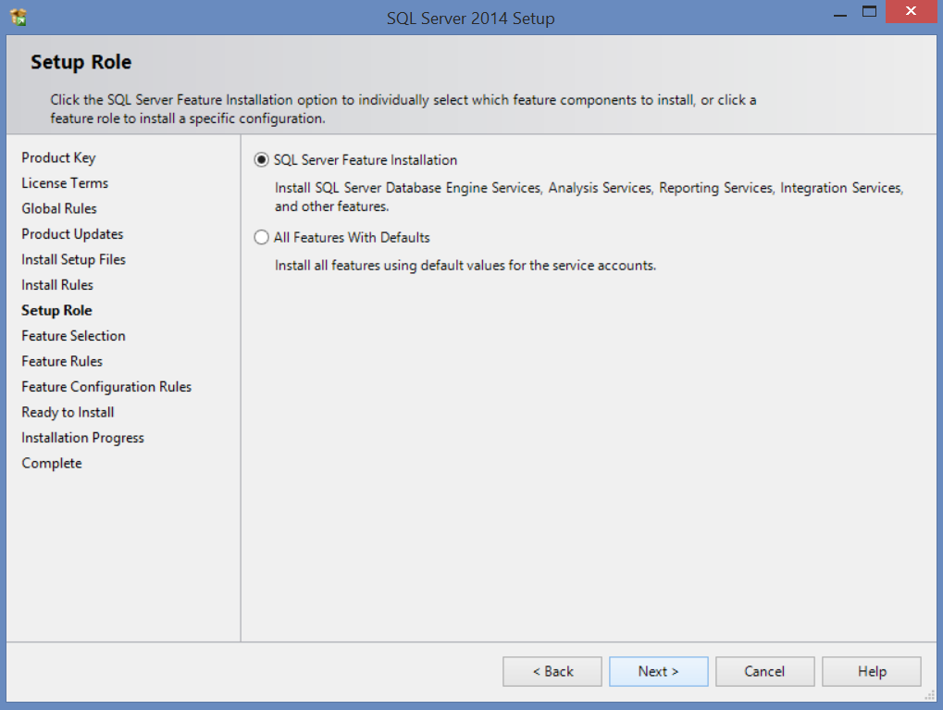

1. Açılan sayfadan **Select All** komutuna tıklayın. Kurulum konumunu değiştirmek istiyorsanız değiştirmek istediğiniz yolu metin alanına yazın. **Next** komutuna tıklayın.

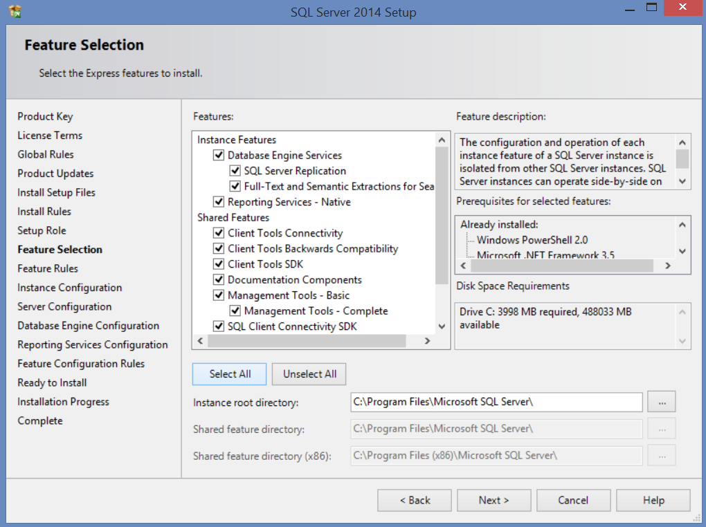

1. Açılan pencereden **Default instance** komutunu seçin. Next butonuna tıklayın.

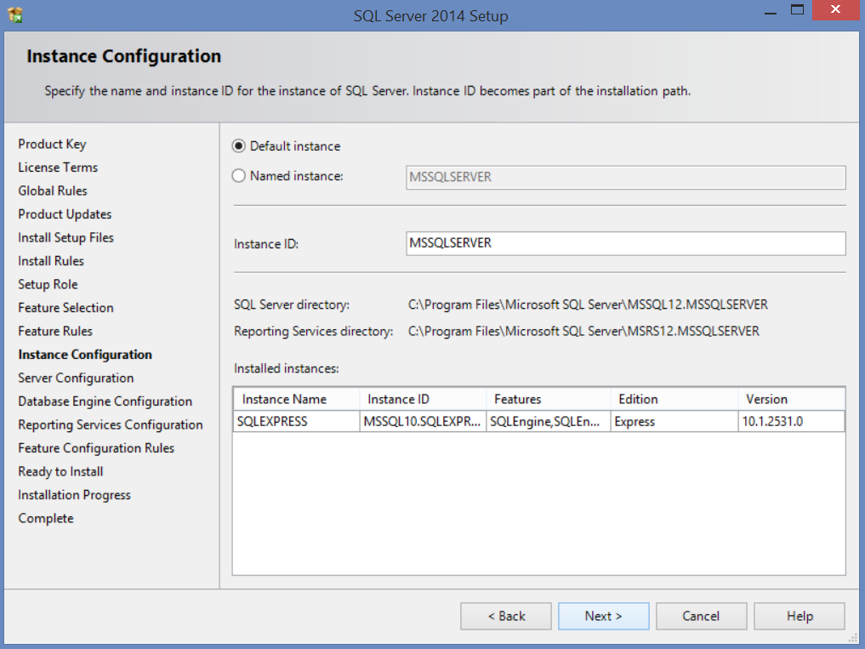

1. Açılan sayfada Next komutuna tıklayın.

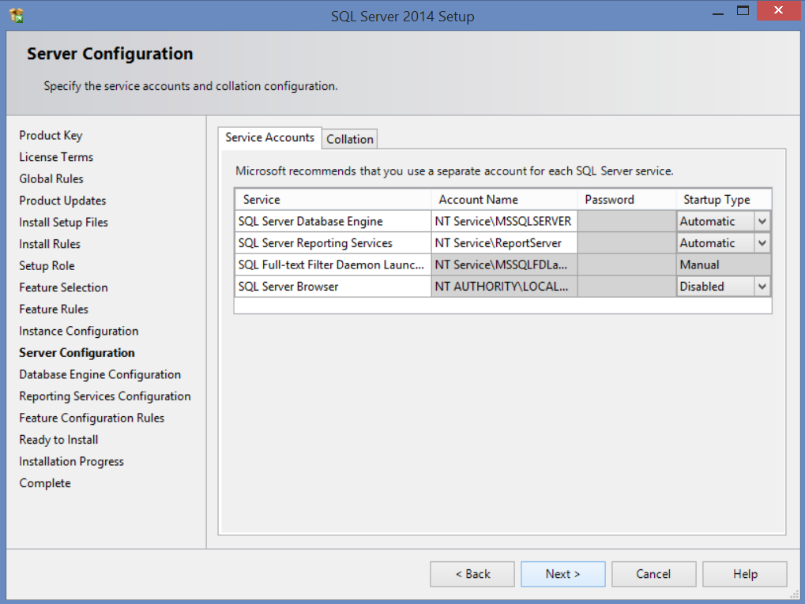

1. C#, Java gibi programlama dilleri içerisinden bağlantı yapılmasının daha kolay olması için **Mixed Mode**’u seçin. Add Current User butonuna tıklayın ve Password yazan alanlara oluşturduğunuz şifreyi girin. Next komutuna tıklayın.

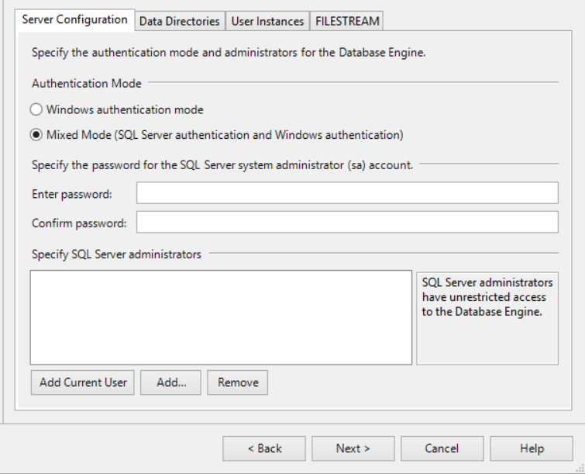

1. **Install and Configure** komutunu seçin ve **Next** butonuna tıklayın. Ardından açılan sayfada tekrar **Install** butonuna tıklayın.

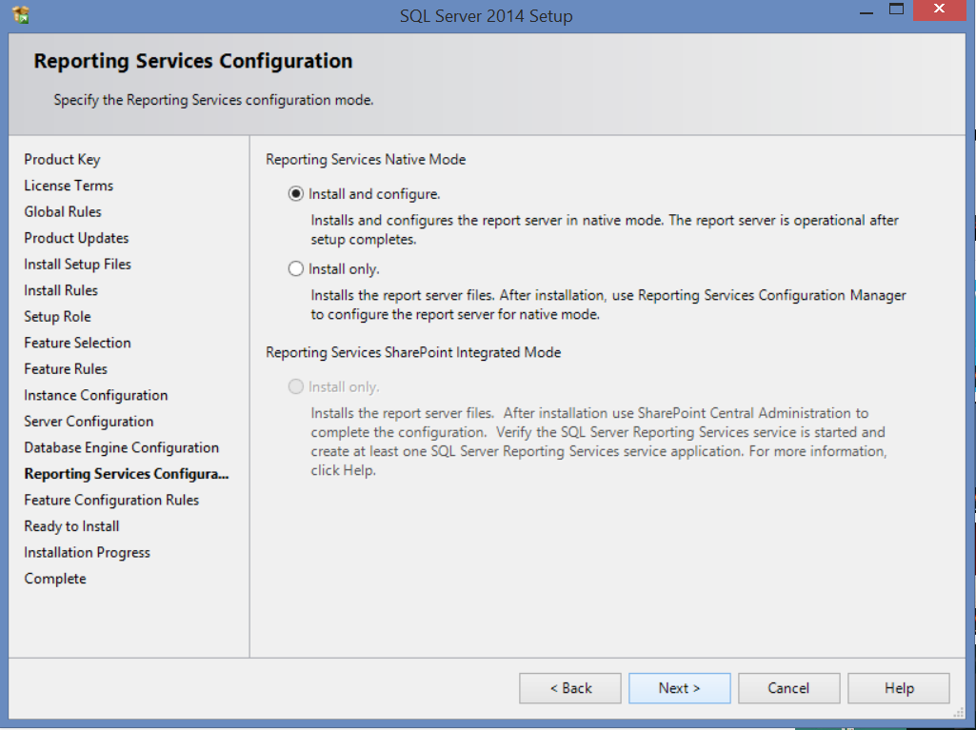

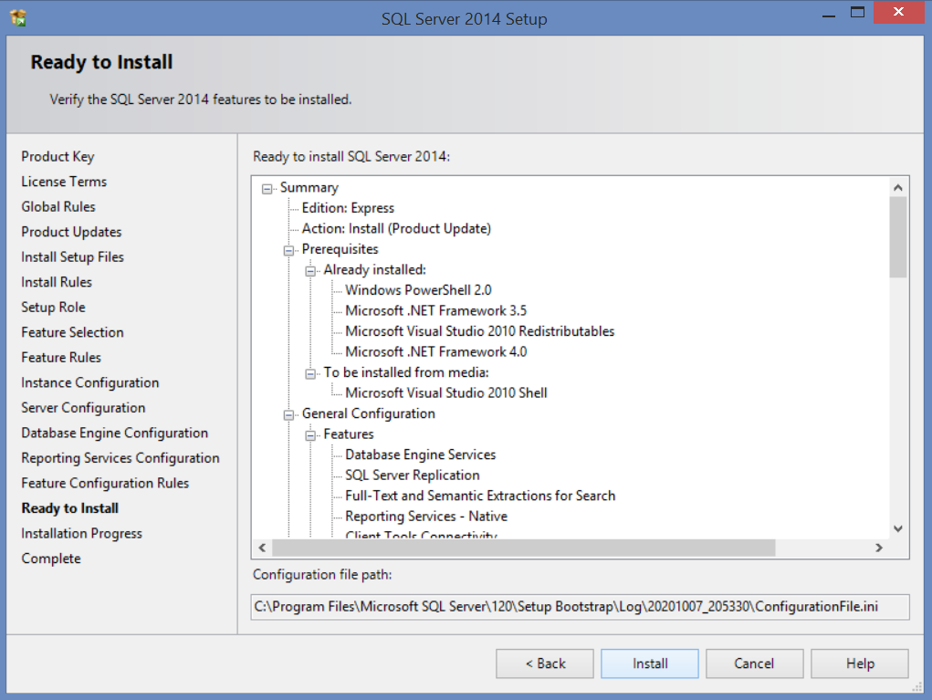

1. Yaklaşık 45 dk içinde yükleme işlemi sonlanacaktır. Bütün özellikler yüklendikten sonra **Close** komutuna basarak kurulum işlemini sonlandırın.

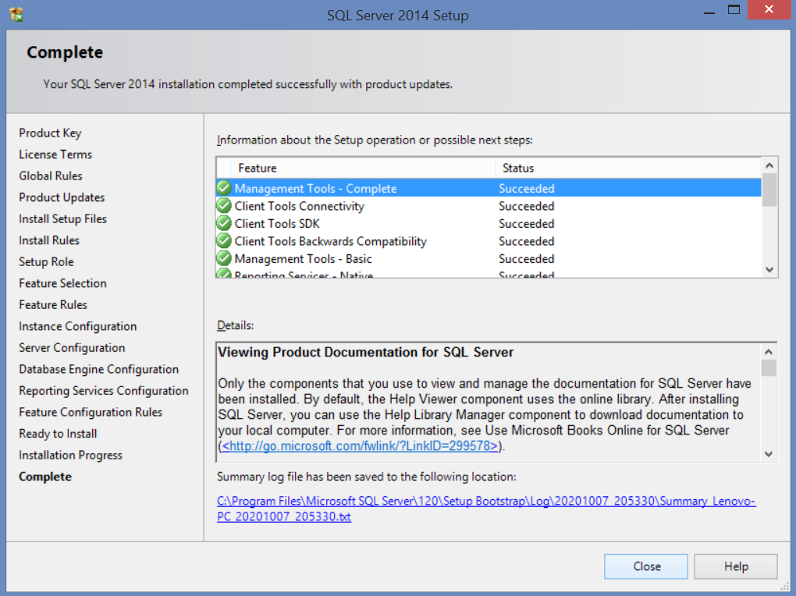

1. Bilgisayarınıza kurulan Microsoft Sql Server Management Studio dosyasını bularak açın. Veri tabanınızı kodlamaya başlayabilirsiniz. 😊

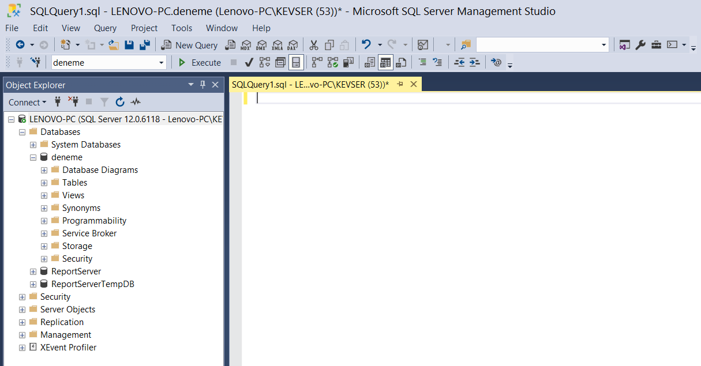

Öğr. Gör. Kevser ONUR